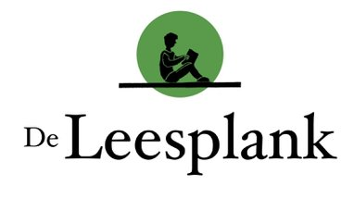
Kerstboekentips 2020

Het is december! En dat betekent bijna Kerst. En bijna kerstvakantie. Nog één week school (om nog lekker te kunnen voorlezen) en dan is iedereen vrij. En dan kan er gelezen worden thuis! Daarom een boekenlijst met tips voor kerstmis! Fijne kerstdagen!

Groet, Wouter

0-3 jaar

Kerstfeest met Kikker Max Veldhuis 0-6 jaar
Kerst bij muis Pauline Baartmans 1-3 jaar
Luuk en Lotje Het is kerst Ruth Wielockx 1-3 jaar
Kerstmis Dick Bruna 2-6 jaar

Vanaf 3 jaar

Boelies kerstplan Mathilde Stein en Chuck Groenink 3-12 jaar
De kleine engel die geluk bracht Marianne Busser & Ron Schröder & Mark Janssen 3-6 jaar
Het vrolijke kerst voorleesboek Marianne Busser & Ron Schröder & Dagmar Stam 3-7 jaar
Kerstfeest in het grote bos Ulf Stark & Eva Eriksson 3-12 jaar
Kerstmis met Boer Boris Ted van Lieshout & Philip Hopman 3-12 jaar
Rikki wil een kerstboom Guido van Genechten 3-12 jaar

Vanaf 4 jaar

Kolletje & Dirk O, dennenboom Pieter Feller & Natascha Stenvert 4-8 jaar
Zullen we kerstfeest vieren Marianne Busser & Ron Schröder & Alex de Wolf 4-7 jaar
Droomsneeuw Eric Carle 4-6 jaar
Kerstmis in de stal Astrid Lindgren & L. Klinting 4-6 jaar
De kerstboom van Lotje Lieve Baeten 4-6 jaar
Het grote decemberboek – Ellen Tijsinger & Dagmar Stam 4-7 jaar
Pippi en de dansende kerstboom Astrid Lindgren & Annet Schaap 6-7 jaar
Teckel tokkel viert kerst Ilse de Keyzer & Ina Hallemans 4-8 jaar
Het kerstverhaal Vivian den Hollander & Mies van Hout 4-8 jaar
O, denneboom Jacques Vriens & Dagmar Stam 4-8 jaar

©De Leesplank, 2020

